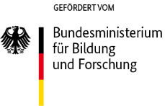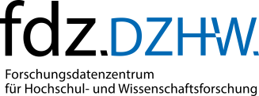

**Daten- und Methodenbericht**

September 2019

Bernd Kleimann / Dilek İkiz-Akıncı/ Malte Hückstädt

LiBerTas: Leistungsbewertung in Berufungsverfahren – Traditionswandel in der akademischen Personalselektion

Daten- und Methodenbericht zur qualitativen Erhebung der DZHW-Studie LiBerTas 2016

Autor*innen:

Bernd Kleimann

Dilek İkiz-Akıncı

Malte Hückstädt

Der vorliegende Daten- und Methodenbericht soll folgendermaßen zitiert werden:

Kleimann, B., İkiz-Akıncı, D., Hückstädt, M. (2019). Leistungsbewertung in Berufungsverfahren – Traditionswandel in der akademischen Personalselektion. Daten- und Methodenbericht zur qualitativen Erhebung der DZHW-Studie LiBerTas 2016. Version 1.0.0. Hannover: FDZ-DZHW.

Herausgeber:

Deutsches Zentrum für Hochschul- und Wissenschaftsforschung GmbH (DZHW)

Lange Laube 12 | 30159 Hannover | www.dzhw.eu

Tel.: +49 511 450670-0 | Fax: +49 511 450670-960 | info@dzhw.eu

Geschäftsführung:

Prof. Dr. Monika Jungbauer-Gans

Karen Schlüter

Vorsitzender des Aufsichtsrats:

Ministerialdirigent Peter Greisler

Registergericht:

Amtsgericht Hannover | B 210251

Dieses Werk steht unter der Creative Commons „Namensnennung – nicht kommerziell – Weitergabe unter gleichen Bedingungen 3.0 Deutschland Lizenz“ (CC‐BY‐NC‐SA)

<https://creativecommons.org/licenses/by-nc-sa/3.0/>

**

Inhaltsverzeichnis

Abbildungsverzeichnis IV

Tabellenverzeichnis IV

1 Überschrift Eins 1

1.1 Überschrift 2 1

# Überschrift Eins

## Überschrift 2